Hindi | हिन्दी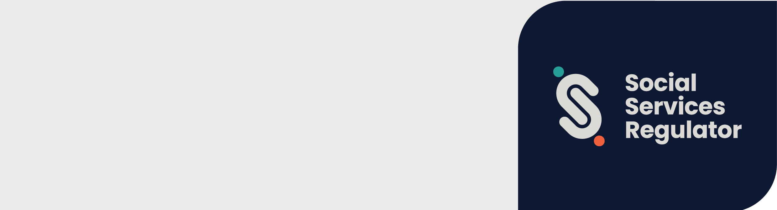

**बाल सुरक्षा मानक   
और सामाजिक सेवाएँ नियामक**

संगठनों और सेवा उपयोगकर्ताओं के लिए जानकारी

**OFFICIAL**

विक्टोरियन बाल सुरक्षा मानक (विक्टोरियन चाइल्ड सेफ स्टैंडर्डस) 1 जुलाई 2022 को लागू हुए।   
मानकों का उद्देश्य बच्चों और युवाओं की रक्षा करना है।

सामाजिक सेवा नियामक मानकों के लिए एक एकीकृत क्षेत्र नियामक है।

## संगठनों के लिए इसका क्या मतलब है?

मानकों का उद्देश्य विक्टोरिया में बच्चों और युवाओं की सुरक्षा में सुधार करना है। वे संगठनों के लिए दुरुपयोग को रोकने और इसपर प्रतिक्रिया करने के लिए नीतियों, कार्यविधियों और प्रक्रियाओं को स्थापित करना आवश्यक बनाते हैं।

बच्चों को सेवाएं या सुविधाएं प्रदान करने वाले सभी संगठनों को 11 बाल सुरक्षा मानकों का पालन करने की आवश्यकता है।

## यह किन संगठनों पर लागू होता है?

सामाजिक सेवाएँ नियामक उन संगठनों के लिए एक एकीकृत क्षेत्र नियामक है जिन्हें राज्य से वित्त-पोषण मिलता है ताकि वे निम्नलिखित प्रदान कर सकें:

* पारिवारिक हिंसा या यौन उत्पीड़न सहायता सेवाएं
* माता-पिता और परिवारों के लिए सहायता सेवाएं
* आवासहीनता का अनुभव करने वाले लोगों के लिए आवास सेवाएं या अन्य सहायता
* बाल संरक्षण (चाइल्ड प्रोटेक्शन) सेवाएं
* विकलांगता, अतिरिक्त जरूरतों या विकासात्मक विलंब से ग्रस्त बच्चों के लिए प्रारंभिक चिकित्सीय हस्तक्षेप।

सामाजिक सेवाएँ नियामक उन संगठनों के लिए भी एक एकीकृत क्षेत्र नियामक है जो निम्नलिखित हैं:

* *बाल, युवा और परिवार अधिनियम 2005* में परिभाषित एक आउट-ऑफ-होम (घर से बाहर की) देखभाल सेवा
* *विकलांगता अधिनियम 2006* में परिभाषित विकलांगता सेवा प्रदाता
* *विकलांगता अधिनियम 2006* में परिभाषित विकलांगता सेवा प्रदाता के अलावा एक संगठन जो विकलांगता सेवाएं प्रदान   
  करता है।

## सामाजिक सेवाएँ नियामक क्या कर सकता है?

सामाजिक सेवाएँ नियामक निम्नलिखित कर सकता है:

* मानकों से सम्बन्धित शिक्षा, जानकारी और सलाह प्रदान करना
* मानकों के अनुपालन की पड़ताल तथा जांच करना और इन्हें लागू करना
* मानकों के अनुपालन पर जानकारी एकत्र करना, इसका विश्लेषण करना और इसे प्रकाशित करना
* बाल दुर्व्यवहार की रोकथाम करने और बाल दुर्व्यवहार के आरोपों के लिए उचित प्रतिक्रिया के लिए निरंतर सुधार को बढ़ावा देना
* बच्चों की सुरक्षा और मानकों के अनुपालन पर बच्चों एवं युवाओं के लिए आयोग (Commission for Children and Young People), अन्य क्षेत्रीय नियामकों और एकीकृत क्षेत्रीय नियामकों के साथ काम करना
* बच्चों की सुरक्षा और मानकों के अनुपालन पर लोगों और निकायों के साथ जानकारी का आदान-प्रदान करना और काम करना।

## और अधिक जानकारी

आप सामाजिक सेवाएँ नियामक वेबपेज <https://www.vic.gov.au/social-services-regulator> पर संसाधन तथा और अधिक जानकारी प्राप्त कर सकते हैं।

यदि आपके संगठन को मानकों को लागू करने के बारे में जानकारी या मार्गदर्शन की आवश्यकता है, तो आप [बाल सुरक्षा](mailto:childsafeorgs@ssr.vic.gov.au) विनियमन को <childsafeorgs@ssr.vic.gov.au> पर ईमेल कर सकते हैं या 1300 310 778 पर कॉल कर सकते हैं।

इस दस्तावेज़ को किसी अन्य प्रारूप में प्राप्त करने के लिए, यदि आवश्यक हो तो राष्ट्रीय रिले सेवा 13 36 77   
का उपयोग करके 1300 310 778 पर फोन करें, या सामाजिक सेवाएँ नियामक <childsafeorgs@ssr.vic.gov.au>पर चाइल्ड सेफगार्डिंग रेगुलेशन टीम को ईमेल करें।

विक्टोरिया सरकार, 1 ट्रेज़री प्लेस, मेलबर्न द्वारा प्राधिकृत और प्रकाशित।

© विक्टोरिया राज्य, ऑस्ट्रेलिया, सामाजिक सेवाएँ नियामक जुलाई July, 2024।

ISBN 978-1-76130-562-7 (pdf/MS word)

(2309594)